Научно – практическая конференция
«Открываем мир»

Исследовательский проект
«Мороженое: польза или вред»
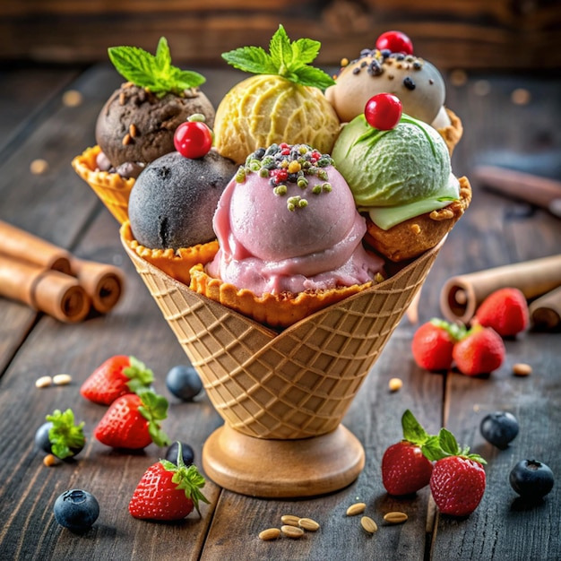
Выполнила: Исакова Валерия
МБДОУ «Детский сад №10»

г. Алапаевск
2026 год

Оглавление
1 Введение 3
2 История возникновения мороженого 3
3 Виды и состав мороженого 3
4 Вред и польза мороженого 4
5 Познавательные опыты с мороженым 5
6 Изготовление домашнего мороженого 6
7 Список литературы 7
Приложения 8

Введение
Я очень люблю мороженое, самое разное. Все ребята любят мороженое, потому что оно сладкое, вкусное, с разными наполнителями и разных форм. О мороженом говорят очень много, особенно летом. Его любят и взрослые и дети. Но не все родители балуют своих детей, потому что считают, что в нём больше вреда, чем пользы (холодное, сладкое, неполезное). И я задумалась, есть ли польза в мороженом и можно ли приготовить его в домашних условиях? Попробуем разобраться.
Цель исследования: выяснить, приносит мороженое пользу или вред организму человека.
Для достижения данной цели, я поставила перед собой следующие задачи:
- узнать историю появления мороженого в жизни человека;
- изучить состав и виды мороженого;
- узнать, полезно или вредно употребление мороженого;
- приготовить мороженое в домашних условиях.
История возникновения мороженого.
Появилось мороженое примерно 5 тысяч лет назад в древнем Китае. Китайцы смешивали кусочки лимонов, апельсинов, зёрна граната со льдом и снегом. Конечно, такое лакомство мало походило на современное мороженое, но и его рецепт китайцы держали в строжайшем секрете. Со времён Киевской Руси на Масленицу в качестве лакомства подавали мелко наструганное замороженное молоко или смесь из замороженного творога, сметаны и изюма. В сибирских деревнях молоко разливали по блюдцам, замораживали и складывали стопкой. Несколько столетий процесс приготовления мороженого не менялся. Однажды повар французского короля придумал рецепт сливочного мороженого в состав которого входили сливки. А чуть позже в городе Пломбьен был изготовлен пломбир, который получил название, благодаря городу, в котором его придумали. Сейчас виды и сорта мороженого значительно расширились.
Виды и состав мороженого.
Мороженое – замороженный, обычно сладкий молочный продукт с различными добавками.
Мороженое изготавливается обычно из молока, сливок, масла, сахара с добавлением вкусовых и ароматических добавок.
Мороженое – высококалорийный продукт, некоторые сорта содержат до 20% жиров.
Виды мороженого:
Мягкое. Температура мягкого мороженого минус 5 градусов, оно нежное и долго хранить его нельзя.
Закалённое. Фабричное мороженое замораживается до минус 20 – 25 градусов, становится твёрдым и долго не тает. Храниться такое мороженое может от шести месяцев до года.
По степени жирности мороженое бывает четырёх видов:
Плодово-ягодное. Изготавливается только из натуральных соков, фруктовых пюре и сахара.
Молочное. Содержит не более 6% жирности.
Сливочное. Содержит не более 10% жирности.
Пломбир. Самая высокая степень жирности 15%
Существует множество вариантов упаковки мороженого – вафельные, бумажные и пластиковые стаканчики, эскимо (мороженое на палочке), вафельные рожки, рулеты, торты и т. д.
Так же существует множество рецептов домашнего мороженого.
Вред и польза мороженого.
В ходе исследовательской работы мы попробовали разобраться, чем полезно и чем вредно мороженое для нашего организма. Для этого мы посмотрели фрагмент передачи «Жить здорово» («Про мороженое») и «Правда и мифы о мороженом» фрагмент передачи «Доброе утро». (Приложение 1)
И вот, что узнали: мороженое – молочный продукт. Молочные изделия содержат молочный жир, белки, углеводы, минеральные вещества: натрий, калий, фосфор, магний, железо, а также кальций, который необходим для роста костей и зубов. Поэтому мороженое очень питательно, им легко утолить голод. И не только потому, что оно очень вкусное. Мороженое, сделанное на основе цельного молока и сливок, содержит вещества, успокаивающие нервную систему, улучшающие настроение и даже помогающие при бессоннице.
От мороженого может заболеть голова, если его есть очень быстро.
О вреде и пользе мороженого, мы решили спросить у медицинской сестры нашего детского сада.
Елена Анатольевна рассказала, что мороженое весьма полезно для здоровья. Ведь мороженое состоит из молока. Оно стимулирует выработку организмом особого вещества – серотонина, которое как считается, способно защищать нас от стрессов и поднимать настроение.
Ещё мы узнали, что мороженое может использоваться, как быстрое и эффективное кровоостанавливающее средство при носовых кровотечениях. Для остановки кровотечения достаточно проглотить несколько очень холодных кусочков мороженого.
Оказывается, поедание мороженого закаляет наше горло – приучает его к низкой температуре и вырабатывает местный иммунитет. Только закалять его нужно постепенно, маленькими порциями. (Приложение 2)
Познавательные опыты с мороженым.
Для того чтобы увидеть и понять, из чего сделано мороженое, мы провели опыты.
Опыт: «Обнаружение растительных жиров в мороженом» (Приложение 3)
Мы взяли два мороженых «Морозко» и «Уралец», разложили их по тарелкам. Мороженое «Уралец» растаяло равномерно, а мороженое «Морозко» при таянии образовалась водянистая жидкость – растительные жиры.
Вывод: при изготовлении мороженого используют растительные жиры – это не совсем полезно для организма.
Опыт: «Обнаружение красителей в мороженом» (Приложение 4)
Если капнуть фруктовым мороженым на ткань и при высыхании образуется пятно яркого цвета, значит, в мороженом использован искусственный краситель.
Решили проверить. Мы взяли два цветных (фруктовых) мороженых, подождали, пока они подтают и капнули на белые салфетки. И в том и другом случае остались яркие следы на ткани.
Вывод: при производстве первого и второго мороженого использовался искусственный (синтетический) краситель.
Опыт: «Обнаружение лимонной кислоты в мороженом» (Приложение 5)
Наливаем в тарелку растаявшее ягодное мороженое и добавляем раствор пищевой соды. Наблюдается появление пузырьков углекислого газа. Это значит в мороженом присутствует лимонная кислота.
Вывод: мороженое сделано с использованием лимонной кислоты, которая может вызвать аллергические реакции и стать причиной появления зуда.
Изготовление домашнего мороженого.
Мы с мамой решили сделать домашнее полезное мороженое. Поискать рецепты решили в интернете. Выбрали два понравившихся, сходили в магазин за продуктами и приступили к приготовлению.
Первый рецепт: йогурт 150 грамм, клубника 100 грамм, банан 1 шт., мёд.
Все ингредиенты смешать, пробить блендером, разлить по формочкам и убрать в холодильник на 2 часа. (Приложение 6)
Второй рецепт: творог – 300 грамм, банан – 1шт., молоко – 60-70 мл. Все ингредиенты смешать, пробить блендером, разлить по формочкам и убрать в холодильник на 1.5 – 2 часа. (Приложение 7)
Мороженое получилось вкусное и полезное.
Готовое мороженое для дегустации мы принесли в детский сад. И детям и взрослым мороженое очень понравилось. (Приложение 8)
В результате проделанной работы я сделала вывод, мороженое может быть как полезным, так и вредным. По возможности нужно делать мороженое дома, тогда в нём будут продукты только лучшего качества.
Список литературы:
- Википедия. Мороженое. https://ru.wikipedia.org/wiki/Мороженое
- Простой способ узнать, есть ли в мороженом пальмовое масло. https://chelny-izvest.ru/news/top5/prostoy-sposob-uznat-est-li-v-morozhenom-palmovoe-maslo
- О. Остапчук. Детская энциклопедия: мороженое – ЗАО «Аргументы и факты – детям», 2002.
- Д. Арсеньева, «Кому мороженого?», издательство Настя и Никита, 2014г
- И. Богданов «Лекарство от скуки или история мороженого»
- Ю. Сладкова «Всё о мороженом». Издательство: Вече 2002г.

Приложение 1
Просмотр фрагмента передачи «Жить здорово» («Про мороженое») и «Правда и мифы о мороженом» фрагмент передачи «Доброе утро».
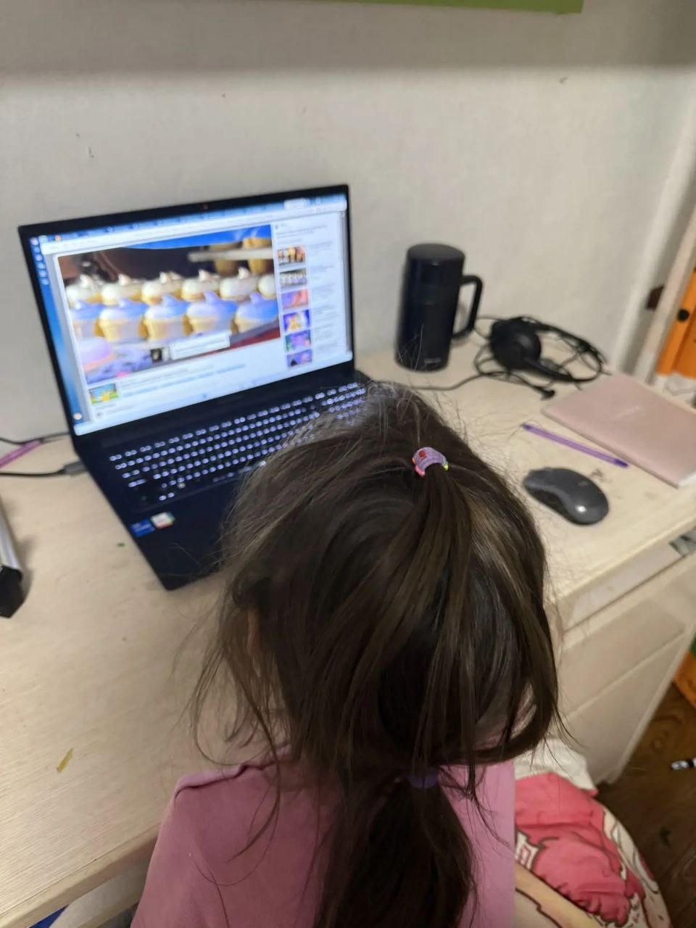
Приложение 2
Медицинская сестра детского сада рассказывает о пользе и вреде мороженого.
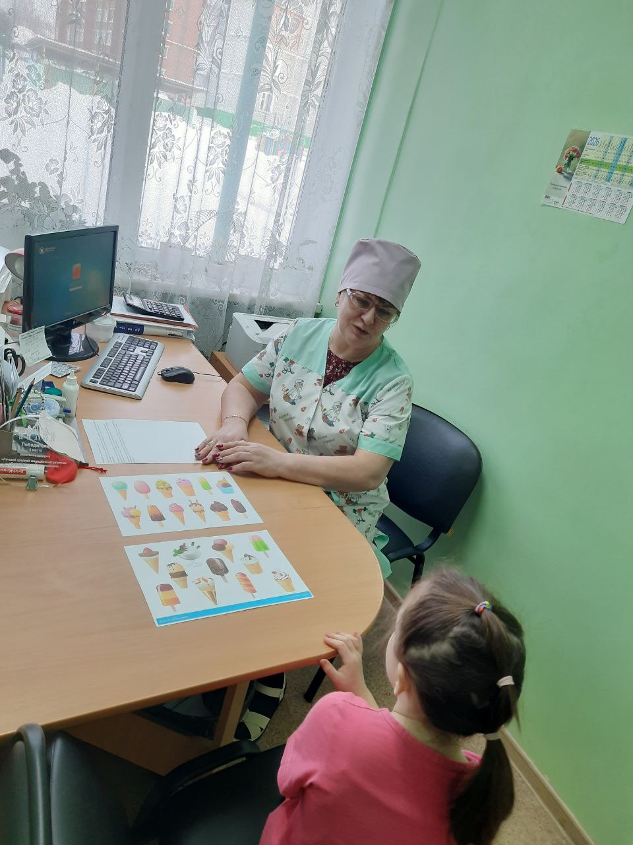
Приложение 3
Опыт «Обнаружение растительных жиров в мороженом»
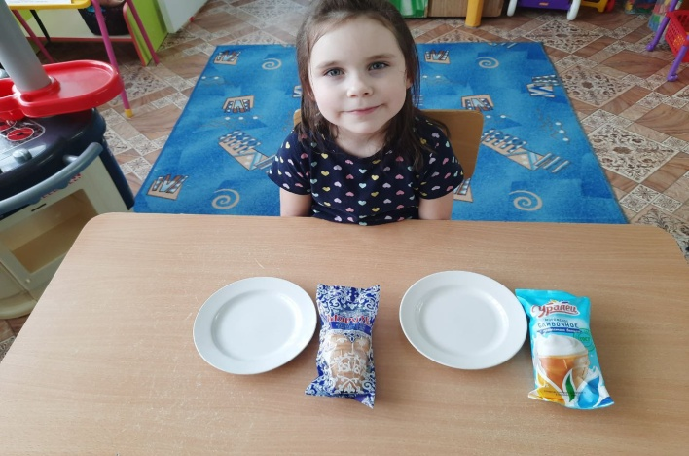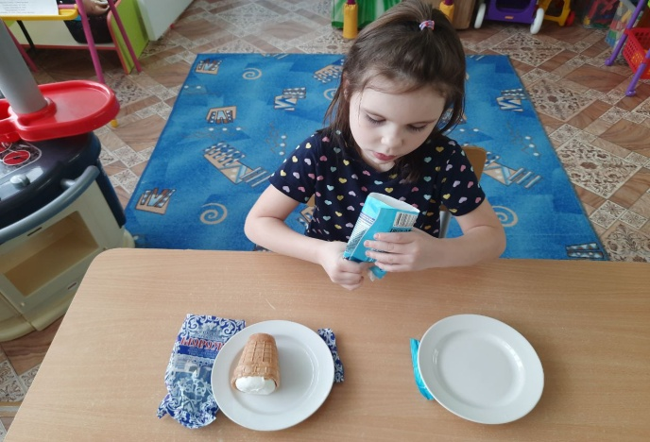
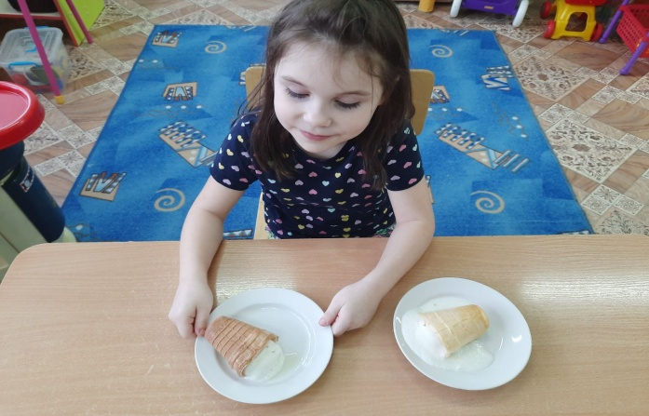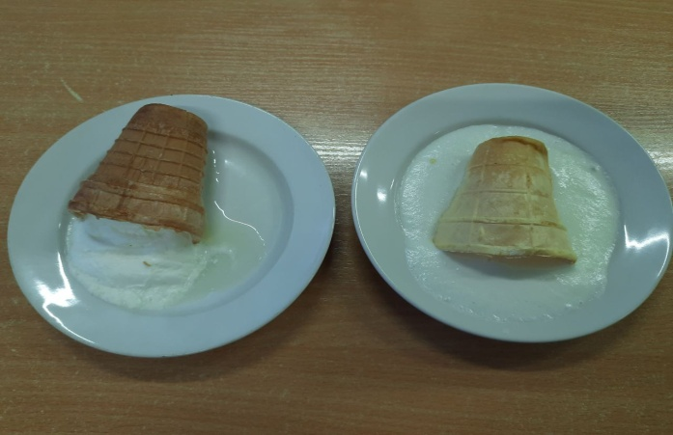
Приложение 4
Опыт «Обнаружение красителей в мороженом»
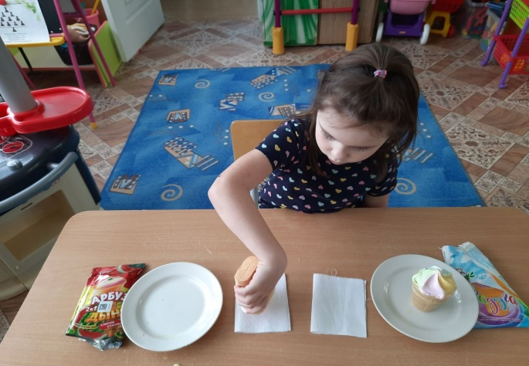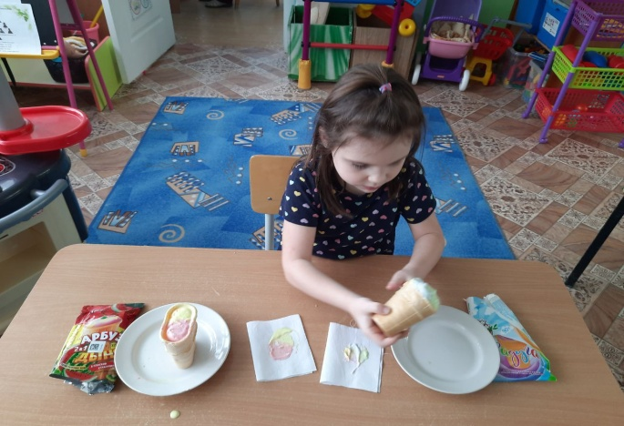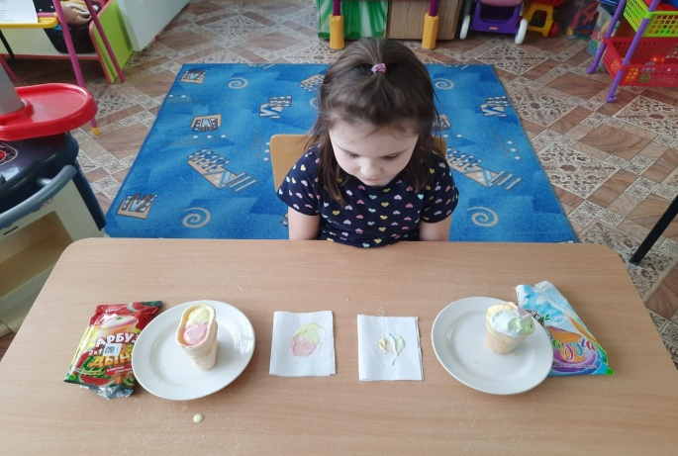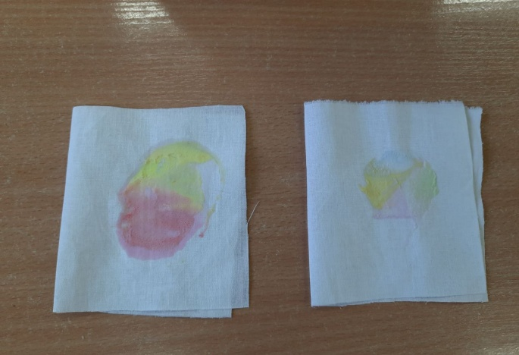
Приложение 5
Опыт «Обнаружение лимонной кислоты в мороженом»
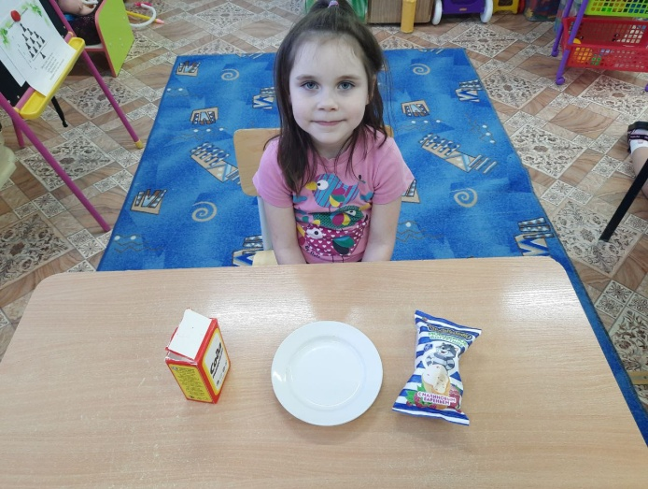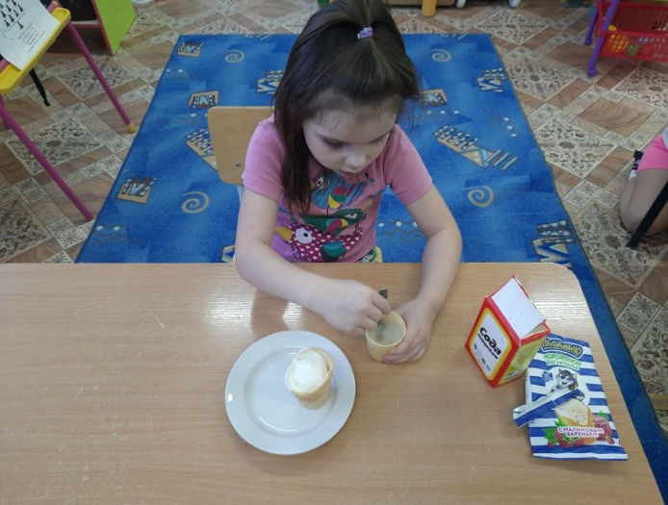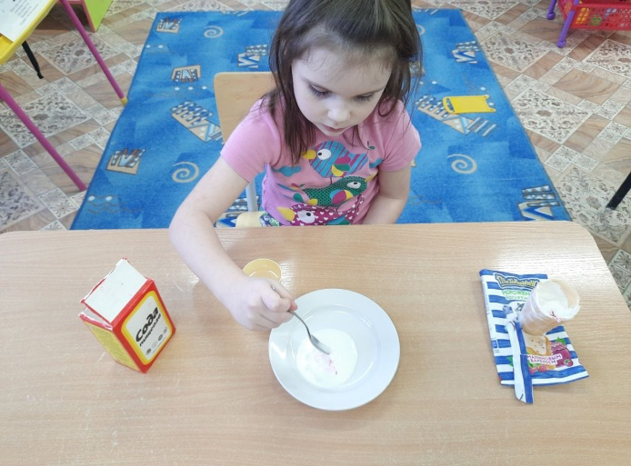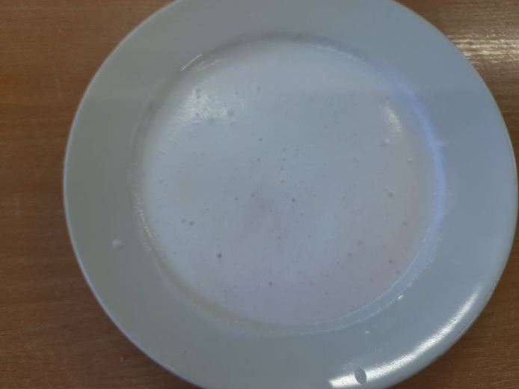
Приложение 6
Изготовление домашнего мороженого. Рецепт первый.
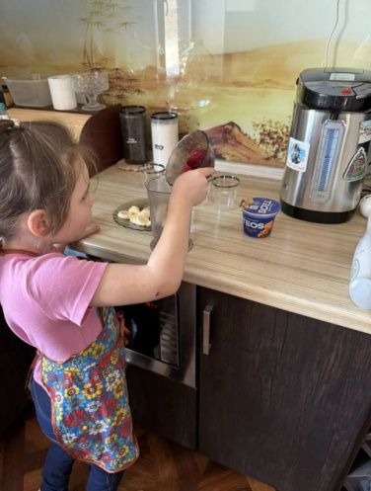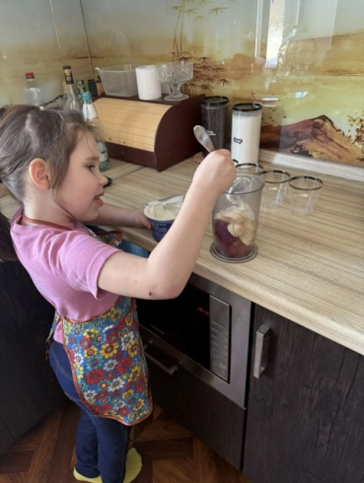
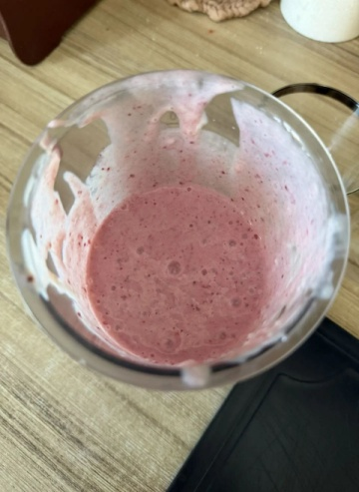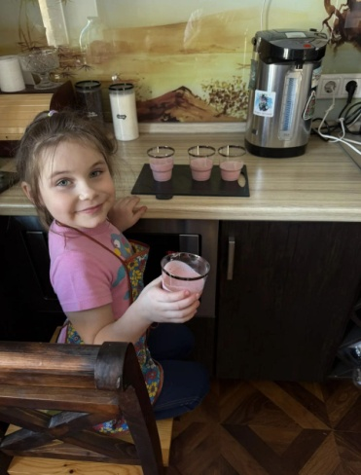
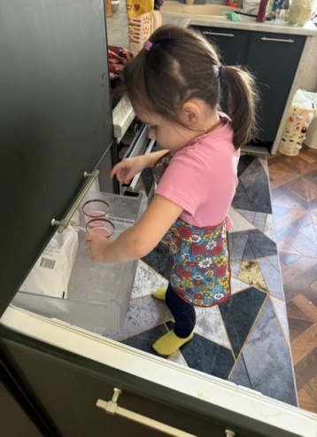
Приложение 7
Изготовление домашнего мороженого. Рецепт второй.
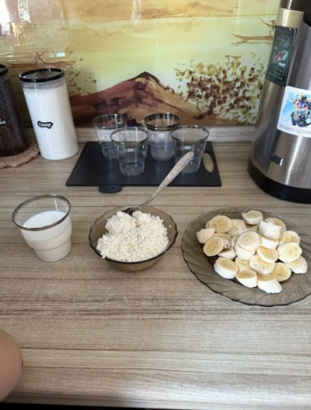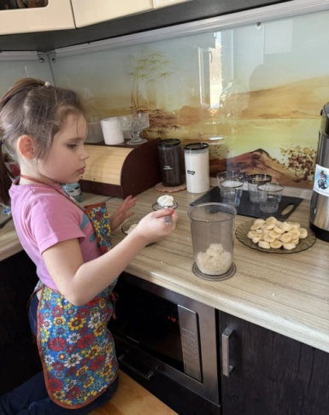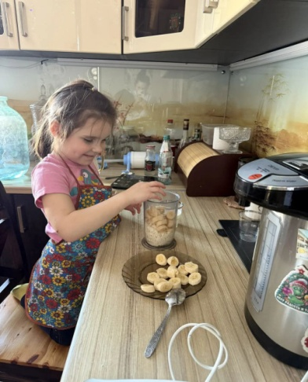
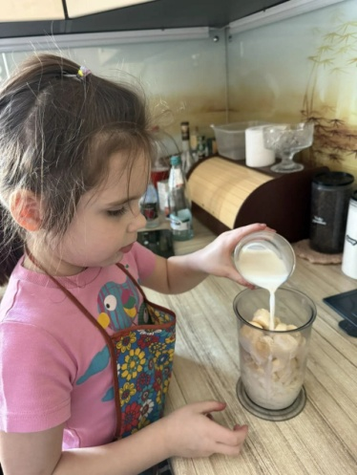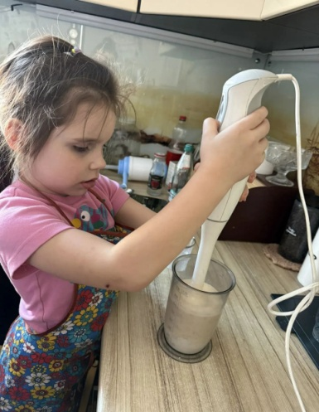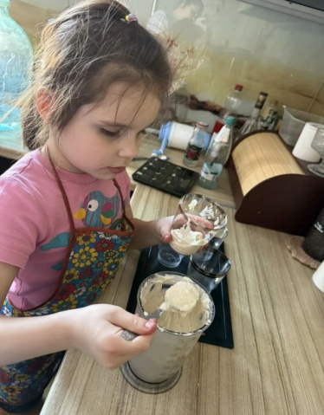
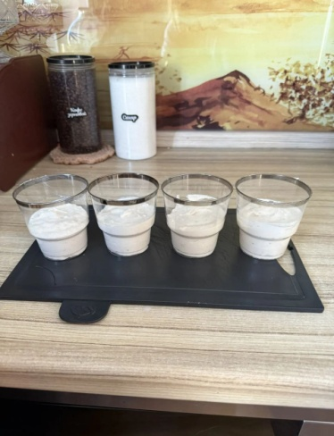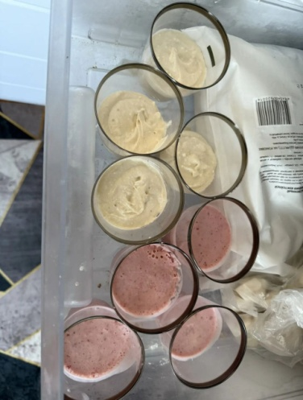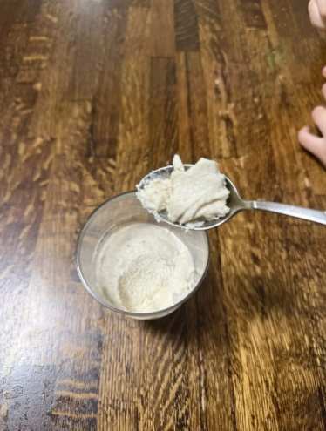
Приложение 8
Дегустация мороженого.
